**THIẾT KẾ HỆ THỐNG SỐ VỚI HDL**

**BÀI THỰC HÀNH 5 ,6, 7**

**GVHD:** Tạ Trí Đức

**Sinh viên thực hiện:** Phạm Quốc Tiến – 22521472

1. **Thiết kế khối MIPS**
   1. **Khối PC**

Code:

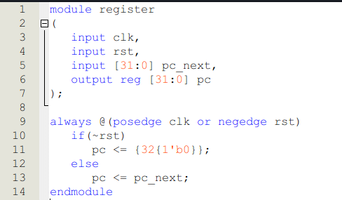

RTL:

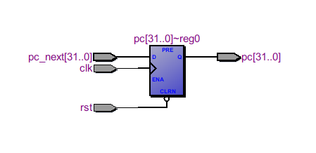

* 1. **Khối I-MEM**

Code:

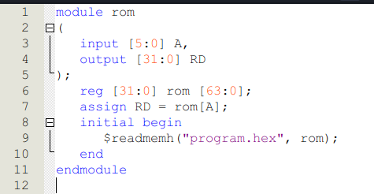

RTL:

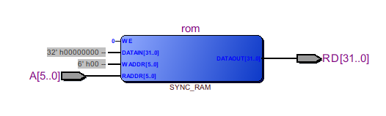

* 1. **Khối Register File**

Code:

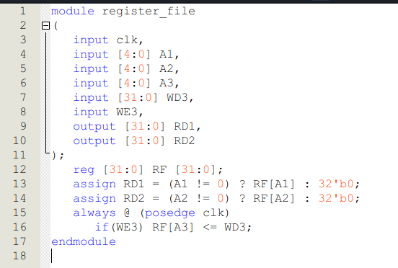

RTL:

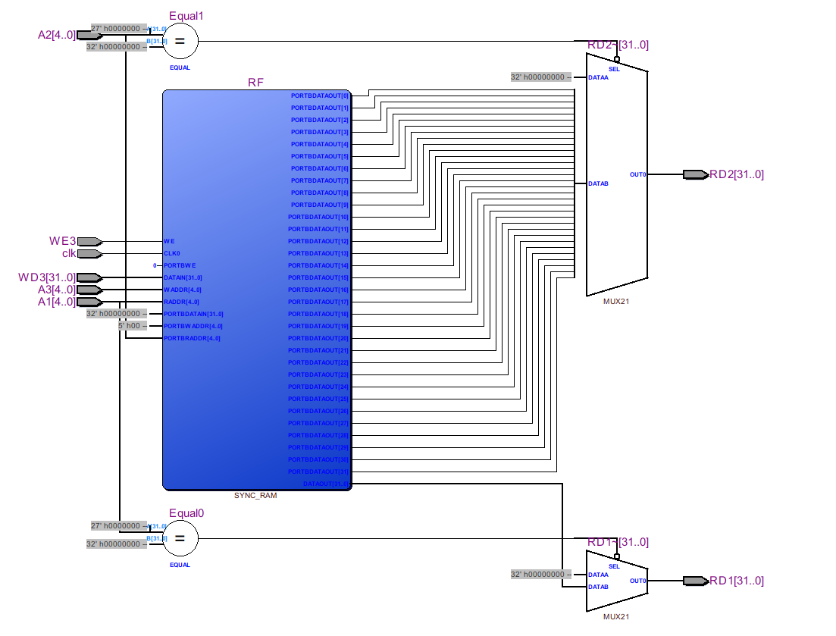

* 1. **Khối ALU**

Code:

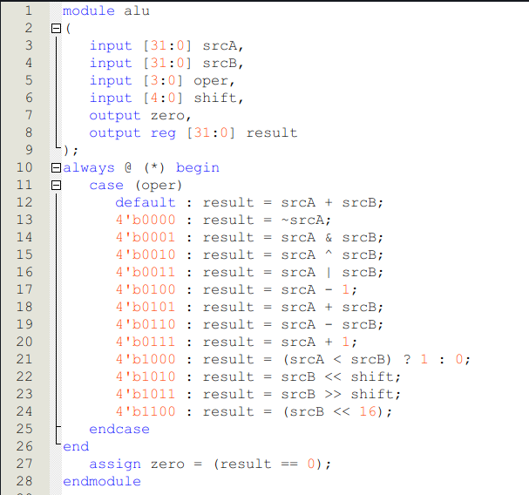

RTL:

* 1. **Khối Control**

Code:

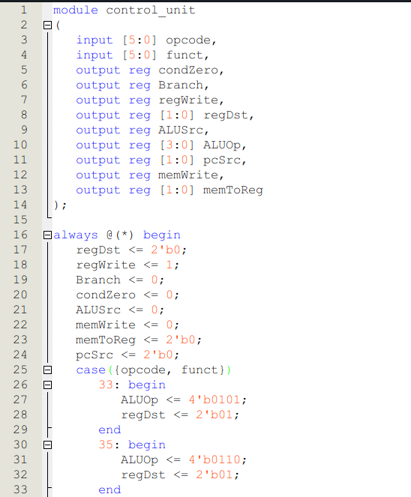

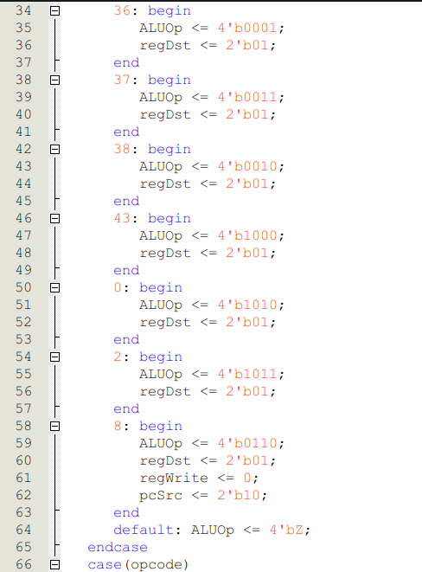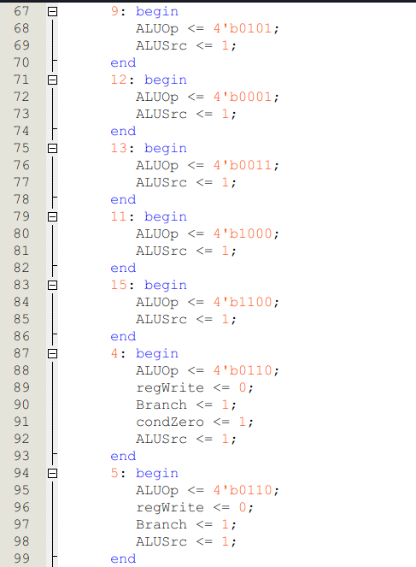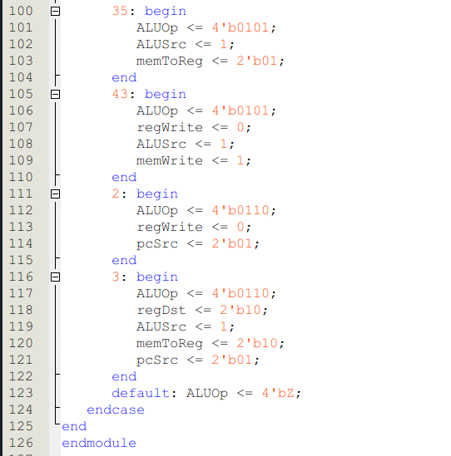

RTL:

* 1. **Khối MIPS**

Code:

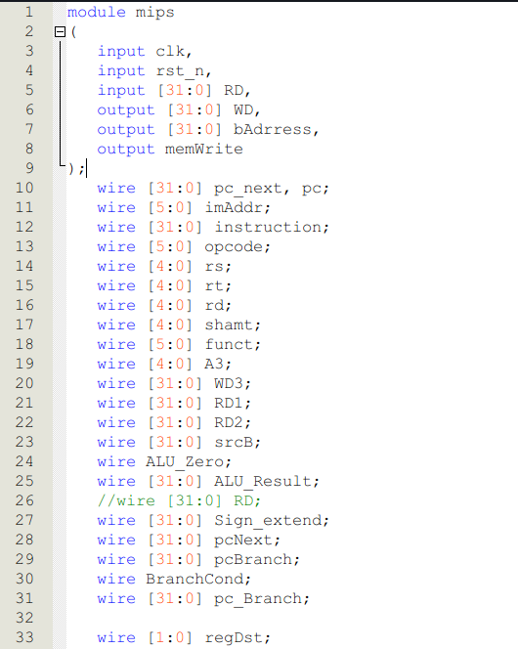

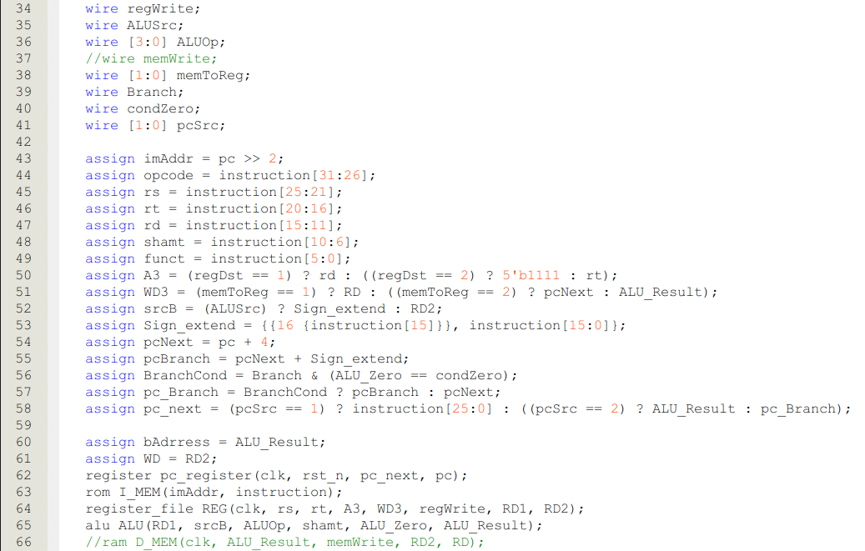

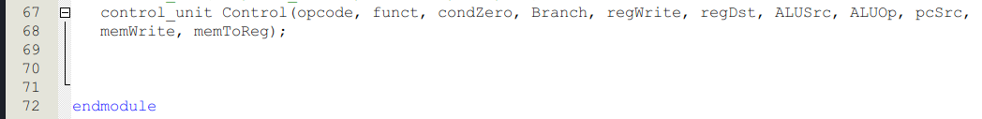

RTL:

1. **Thiết kế khối GPIO**
   1. **Khối Register**

Code:

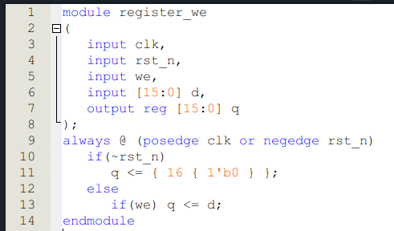

RTL:

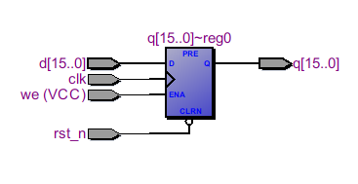

* 1. **Khối GPIO**

Code:

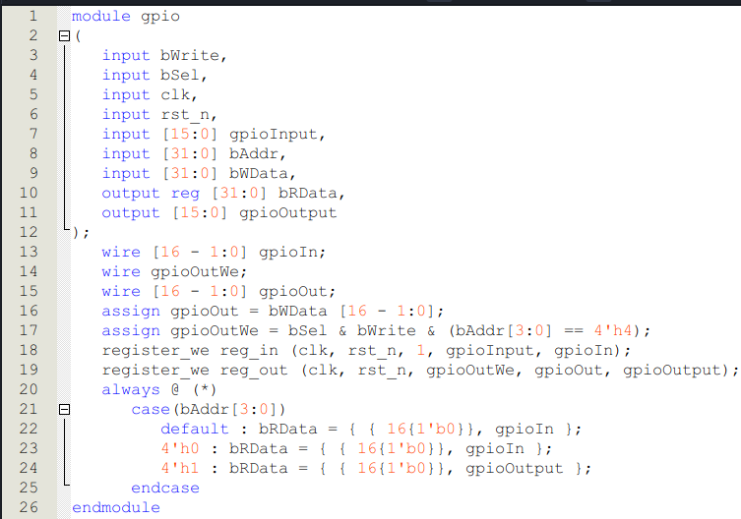

RTL:

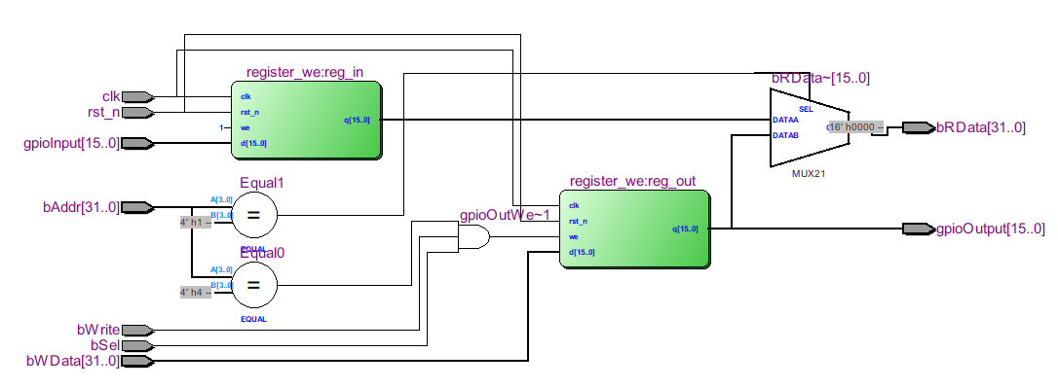

1. **Thiết kế khối Memory IO**

Code:

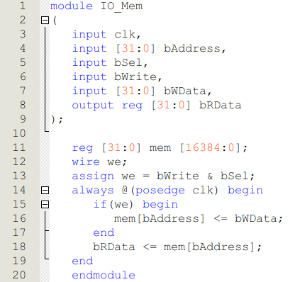

RTL:

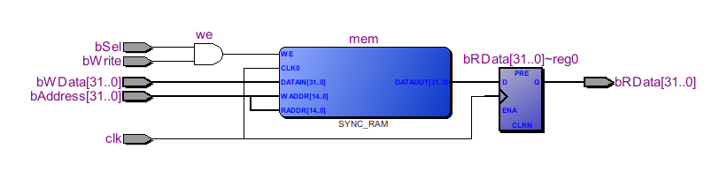

1. **Thiết kế khối PWM**
   1. **Khối Register**

Code:

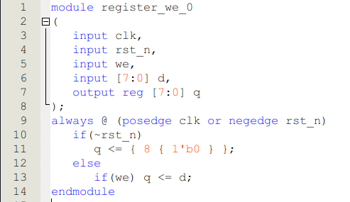

RTL:

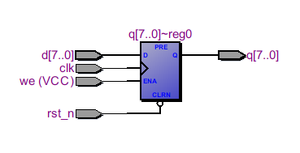

* 1. **Khối PWM**

Code:

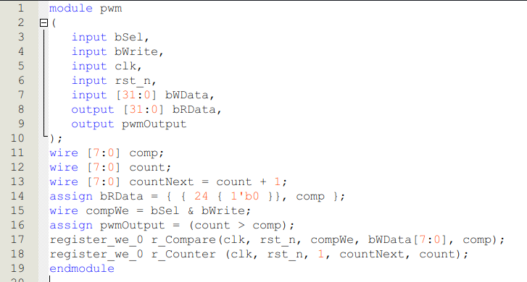

RTL:

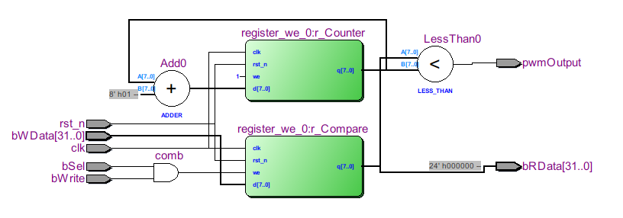

1. **Thiết kế BUS**
   1. **Khối Decoder**

Code:

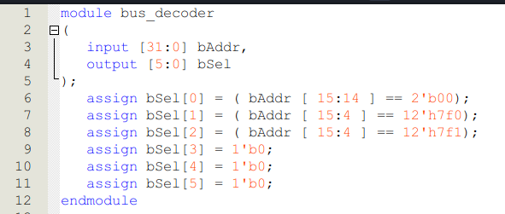

RTL:

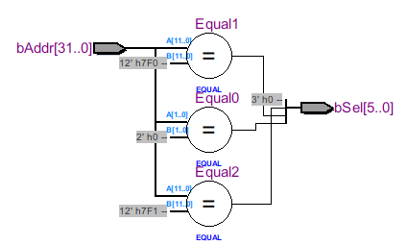

* 1. **Khối Mux**

Code:

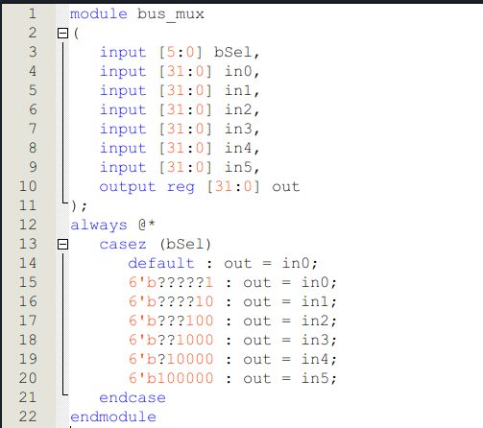

RTL:

* 1. **BUS**

Code:

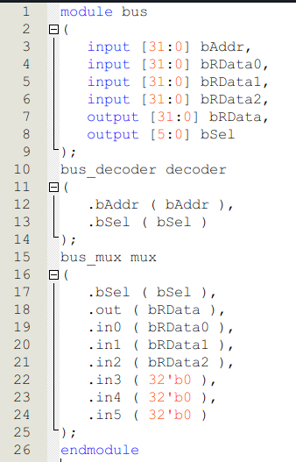

RTL:

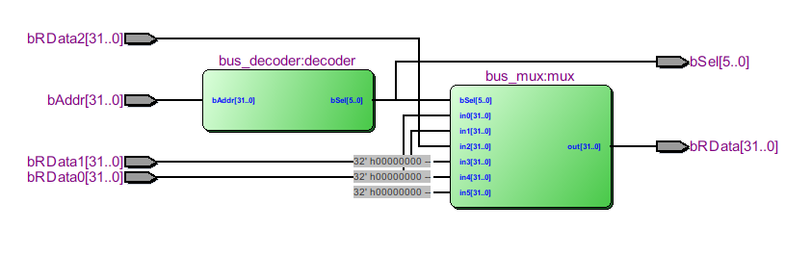

1. **Thiết kế SOC**

Code:

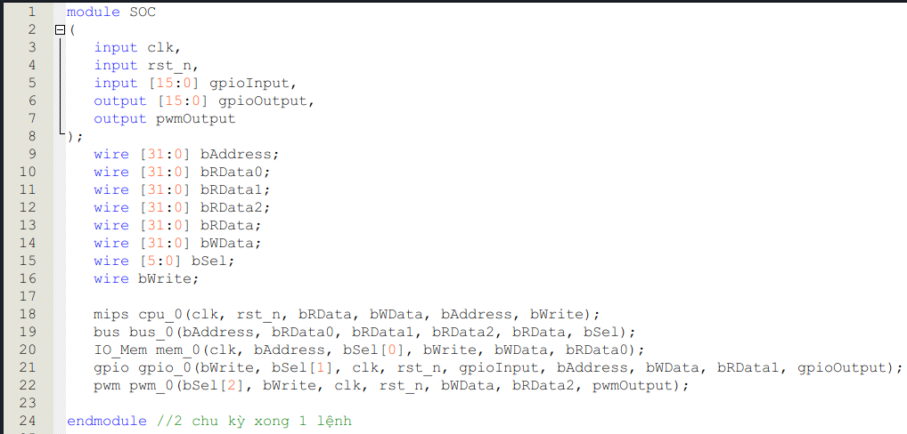

RTL:

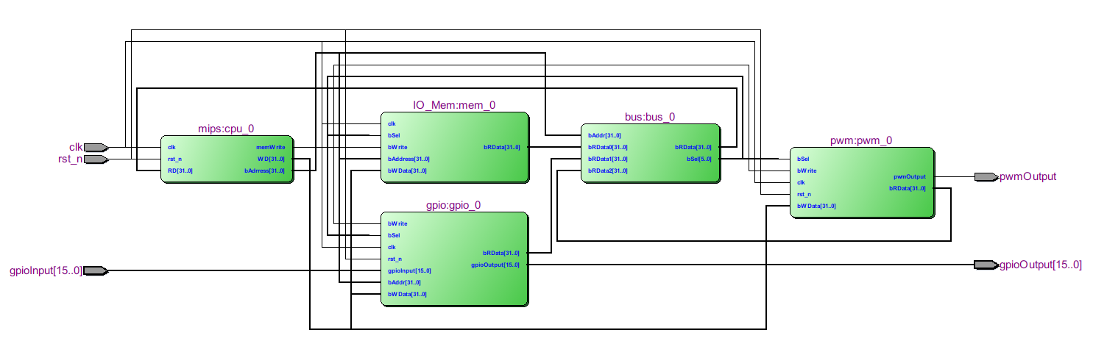

Code Assembly:

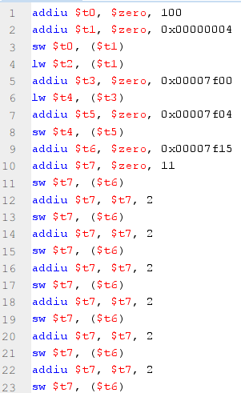

Testbench:

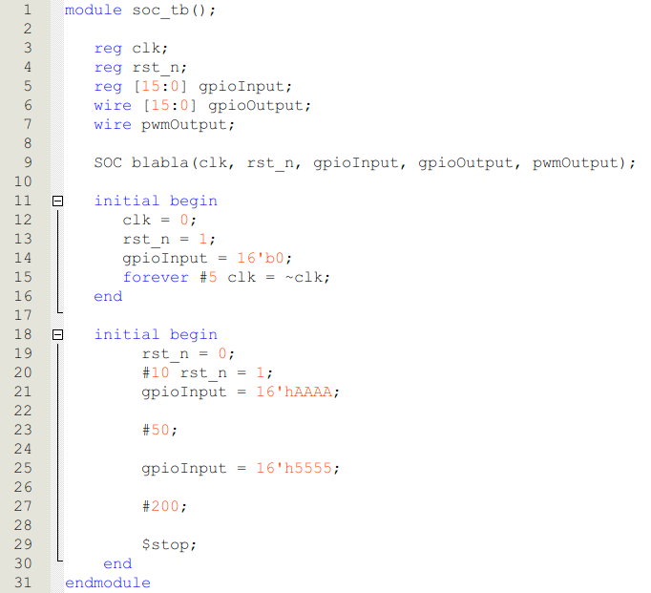

Sóng mô phỏng:

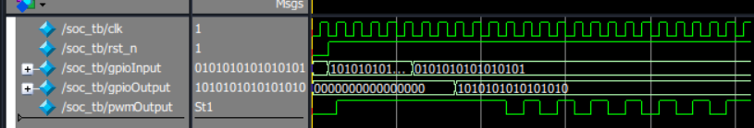

1. **Report**
   1. **Resource**

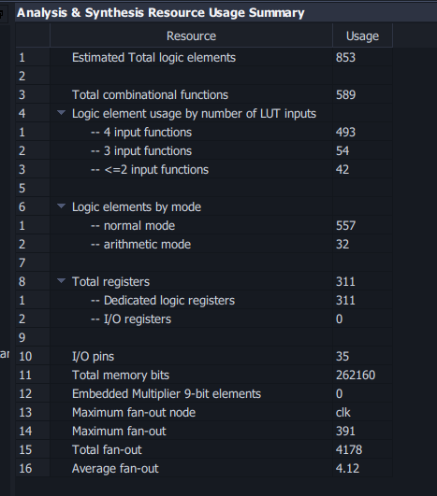

* 1. **Timing**

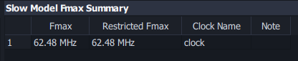

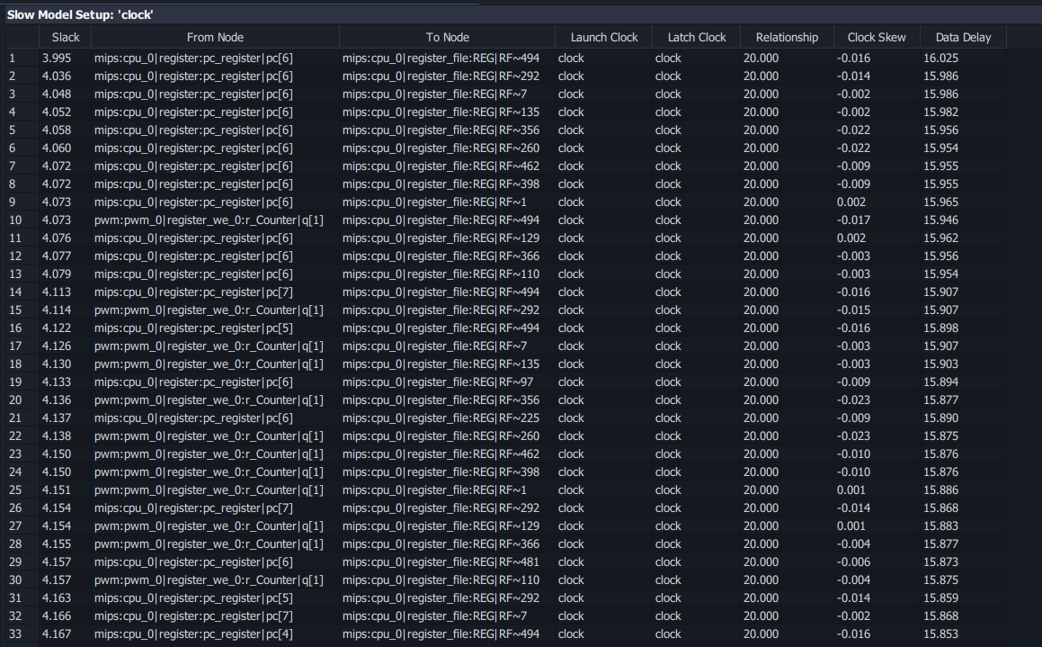

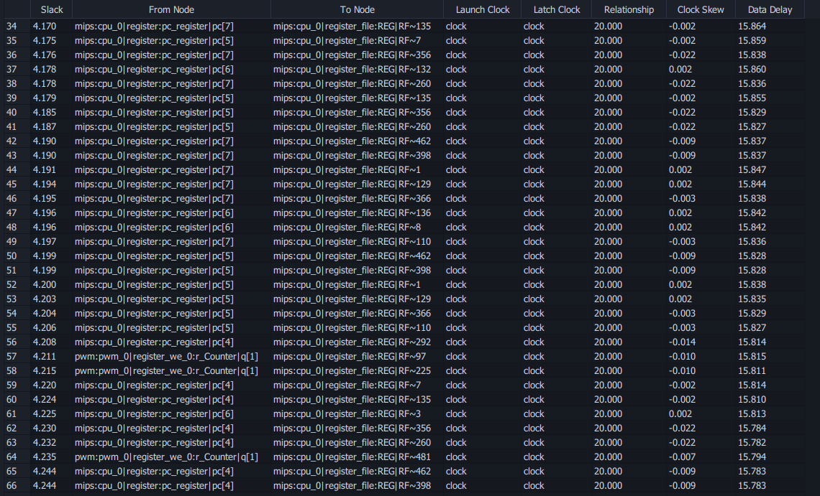

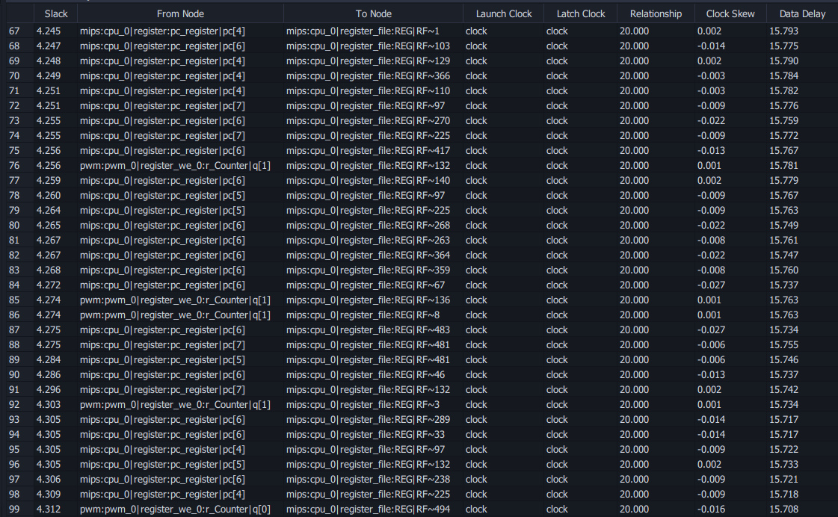



* 1. **Power**

